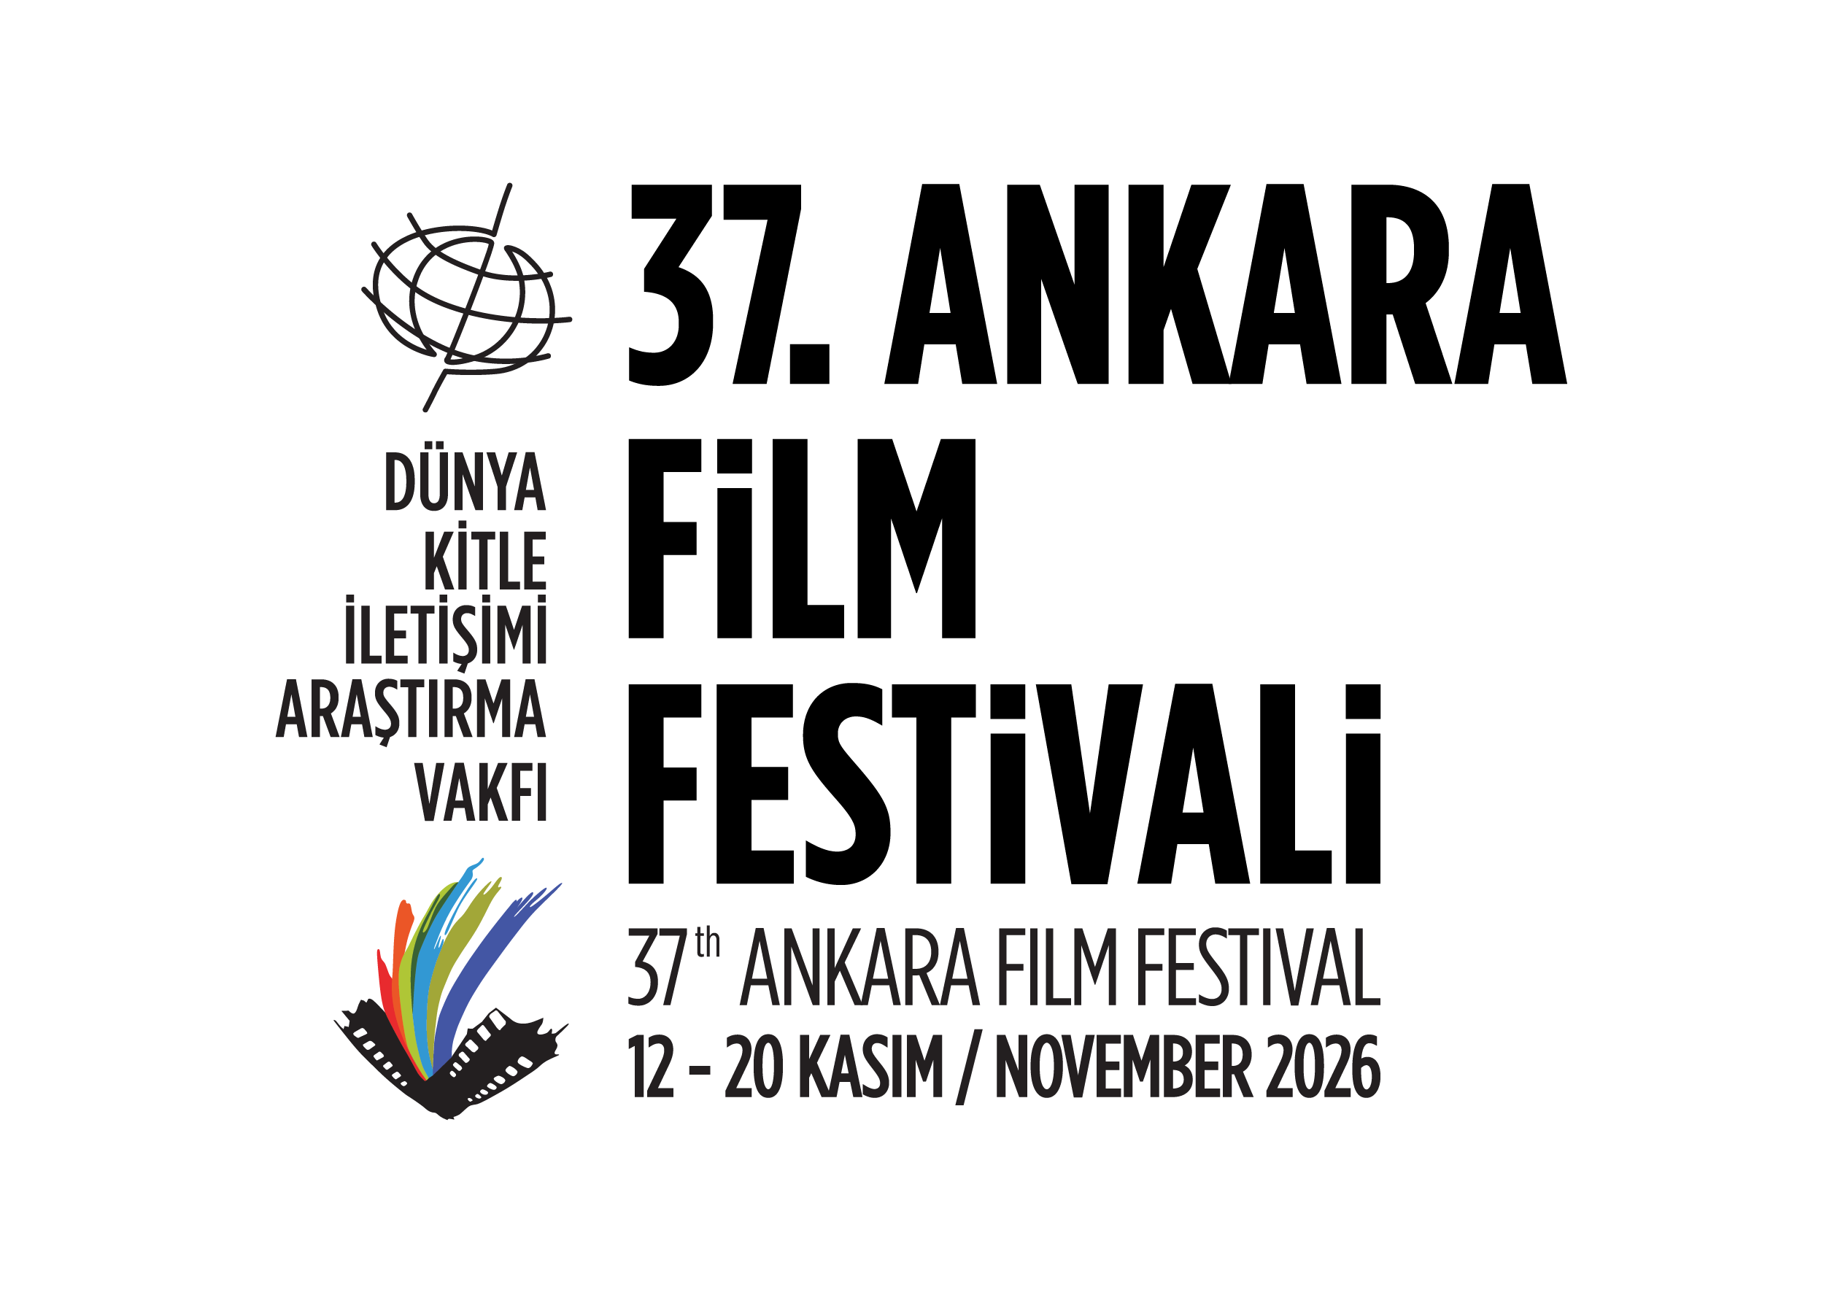
37. Ankara Film Festivali’nin Tarihleri Belli Oldu: Afiş Yarışması İçin Başvurular Başladı!

Dünya Kitle İletişimi Araştırma Vakfı tarafından düzenlenen 37. Ankara Film Festivali, bu yıl 12–20 Kasım 2026 tarihleri arasında Kızılay Büyülü Fener Sineması’nda gerçekleşecek. Festivalin heyecanla beklenen geleneksel Afiş Yarışması için başvurular da başladı. Türkiye’den grafik tasarımı bölümü öğrencileri ve mezunlarına açık olacak yarışmada seçilecek afiş, festivalin 2026 yüzü olacak.

Dünya Kitle İletişimi Araştırma Vakfı tarafından düzenlenen Ankara Film Festivali, bu yıl 37. kez sinemaseverlerle buluşmaya hazırlanıyor. Türkiye ve dünya sinemasının en yeni, iddialı ve ödüllü yapımlarını Ankaralı izleyicilerle buluşturacak olan festival, 12–20 Kasım 2026 tarihleri arasında, her yıl olduğu gibi yine Kızılay Büyülü Fener Sineması’nda gerçekleştirilecek.

Festivalin görsel yüzünü genç tasarımcılar belirliyor
Festivalin gelenekselleşen ve büyük ilgi gören Afiş Yarışması için de süreç başladı. Festivalin bu yılki görsel kimliğini belirleyecek olan yarışma, Türkiye’deki üniversitelerin grafik tasarımı, görsel iletişim tasarımı ve güzel sanatlar fakültesi öğrencileri ile mezunlarının katılımına açık olacak. Tasarımcılar yarışmaya bireysel olarak katılabilecekleri gibi grup halinde de başvuru yapabilecekler.

Büyük ödül 35 Bin TL
Seçilecek olan afiş, tüm tanıtım materyallerinde ve dijital mecralarda festivalin resmi yüzü olarak kullanılacak. Birincilik ödülünün 35 Bin TL olarak belirlendiği yarışmaya katılacak tasarımların tamamen özgün, daha önce yayımlanmamış ve ödül almamış olması gerekiyor. Yarışmada afişlerin, festivalin tanıtım videosu (teaser) üretimine ve dijital dünya uygulamalarına adapte edilebilirliği de önemli bir değerlendirme kriteri olacak.

Son başvuru 18 Eylül Cuma
Ankara Film Festivali’nin resmi web sitesi üzerinden dijital olarak kabul edilecek başvurular için son katılım tarihi 18 Eylül 2026 Cuma günü olarak belirlendi. Seçici kurulun değerlendirmesinin ardından kazanan afiş, 9 Ekim 2026 Cuma günü festivalin web sitesi ve sosyal medya hesapları üzerinden tüm kamuoyuna duyurulacak.

Yarışma koşulları, teknik detaylar ve başvuru formuna filmfestankara.org.tr adresinden ulaşılabilir.

37. Ankara Film Festivali
12-20 Kasım 2026, Ankara

